**Inschrijven voor opleiding NVZA**

Bij het inschrijven voor de NVZA opleidingscursussen graag op het volgende letten:

**Heeft u nog geen account?**

-Dan moet u eerst een account aanmaken voordat u zich kunt inschrijven. Ga naar <https://www.paofarmacie.nl> en klik op INLOGGEN rechts, vervolgens op ACCOUNT AANMAKEN. U vult het registratieformulier in met uw gegevens. Daarna ontvangt u een bevestiging en in een separate mail uw inloggegevens. Daarna kunt u gaan inloggen en kunt u zich gaan inschrijven. (houd de spam in de gaten!)

**Wachtwoord vergeten:**

- Klik op WACHTWOORD RESETTEN

- Vul uw inloggebruikersnaam in

- Klik op VERSTUUR RESET LINK

- U ontvangt binnen enkele minuten een link om uw wachtwoord te resetten

**Wachtwoord aanpassen:**

- Klik op uw naam, rechtsboven,

- Daarna op WIJZIG PROFIEL

- Wachtwoord beheren

- Wijzig uw wachtwoord (er komt een groen vinkje in beeld als het juist gewijzigd is)

- Klik op VERANDER WACHTWOORD

**Ik ben van werkgever veranderd**

Bij het inschrijfformulier ziet u bovenaan uw werkgever staan, zie screenshot.

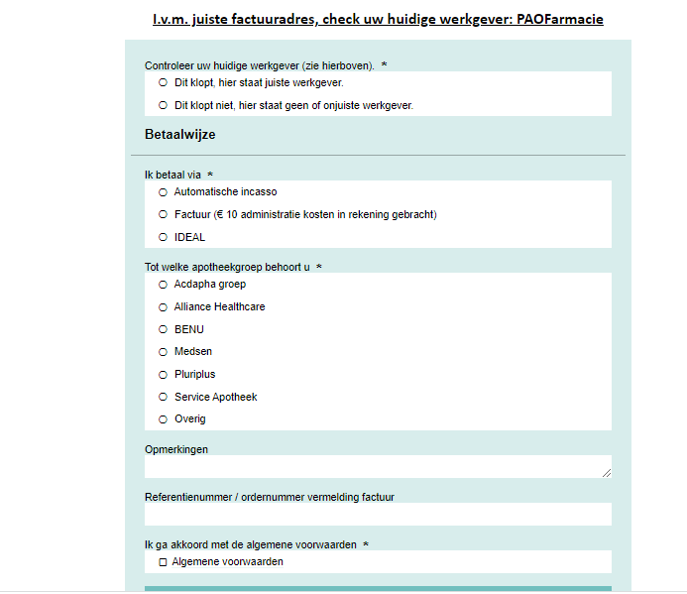

Klopt dit niet meer, vink dan aan ‘dit klopt niet’. U kunt vervolgens de juiste gegevens invullen.

Schrijft u in voor meerdere opleidingen? Dan volstaat het dat u het bij uw eerste inschrijving invult.

**Let op: heeft u zojuist een account aangemaakt en ziet u hier niet de naam van uw werkgever staan? Dan is uw aanvraag nog niet volledig verwerkt, u kunt ‘dit klopt’ aanvinken**

Voor vragen over uw account, inloggen, factuur of wijzigen gegevens?

Stuur een e-mail naar [administratie@paofarmacie.nl](mailto:administratie@paofarmacie.nl)

Voor vragen over de cursussen?

Stuur een e-mail naar [a.bruggeman@paofarmacie.nl](mailto:a.bruggeman@paofarmacie.nl)